IX TORNEO
BOLIVARIANO DE BRIGDE
LIMA - PERÚ

DEL 01 AL 07 DE AGOSTO, 2010

Estimados amigos bridgistas:

Tengo el gran placer de dirigirme a ustedes para invitarlos a participar del Noveno Campeonato Bolivariano de Bridge, que tendrá lugar en la ciudad de Lima, del 01 al 07 de Agosto del 2010.

Este evento se llevará a cabo en las instalaciones del Club de Bridge del Perú, el cual se encuentra ubicado en el corazón de San Isidro y está rodeado de los mejores hoteles, restaurantes, espacios culturales y de entretenimiento que ofrece nuestra ciudad.

La Confederación Bolivariana de Bridge y el Comité Organizador han adecuado las fechas de los torneos y horarios de competición, para que no sólo gocemos de una semana de buen bridge, sino que también podamos disfrutar de momentos de confraternidad y camaradería, entre todos los participantes.

Las consultas relacionadas con las inscripciones de equipos, oportunidades y formas de pago, deberán hacerse directamente y por email a bridgeperu@gmail.com. Asimismo paso a detallarles toda la información pertinente en las siguientes páginas.

Atentamente,

Arnaldo Meneses
Presidente
Confederación Bolivariana de Bridge

I. ALOJAMIENTO:

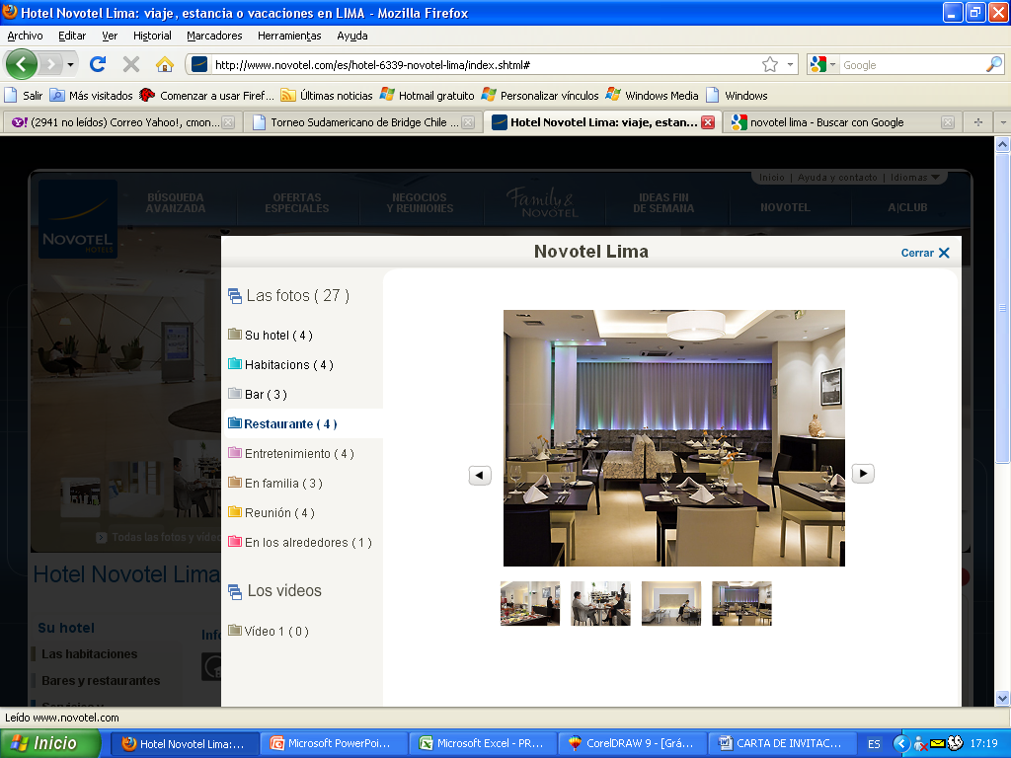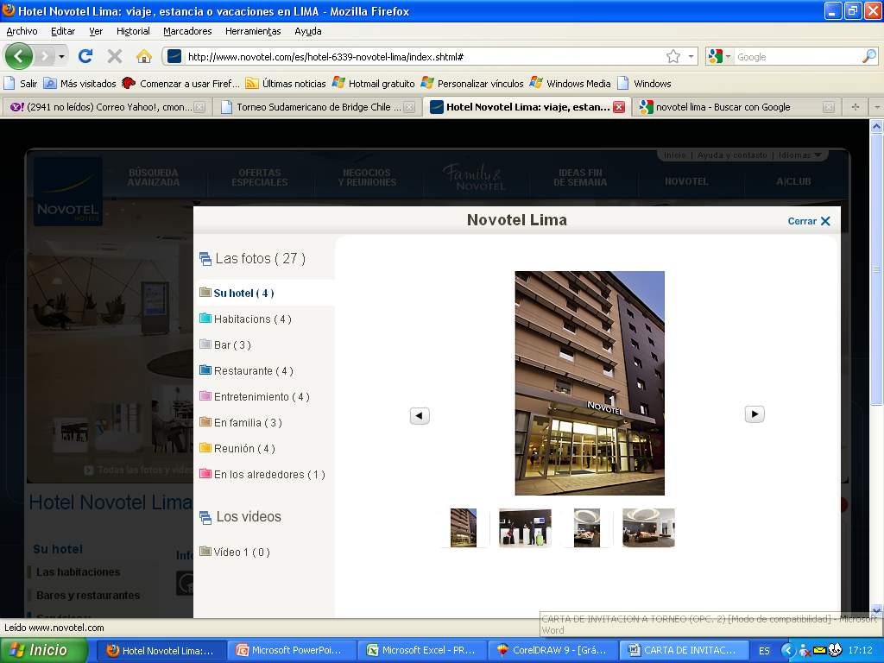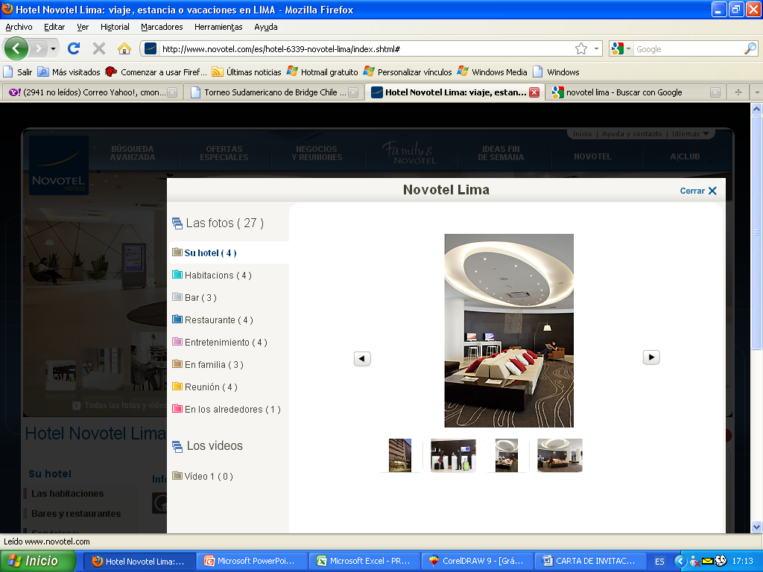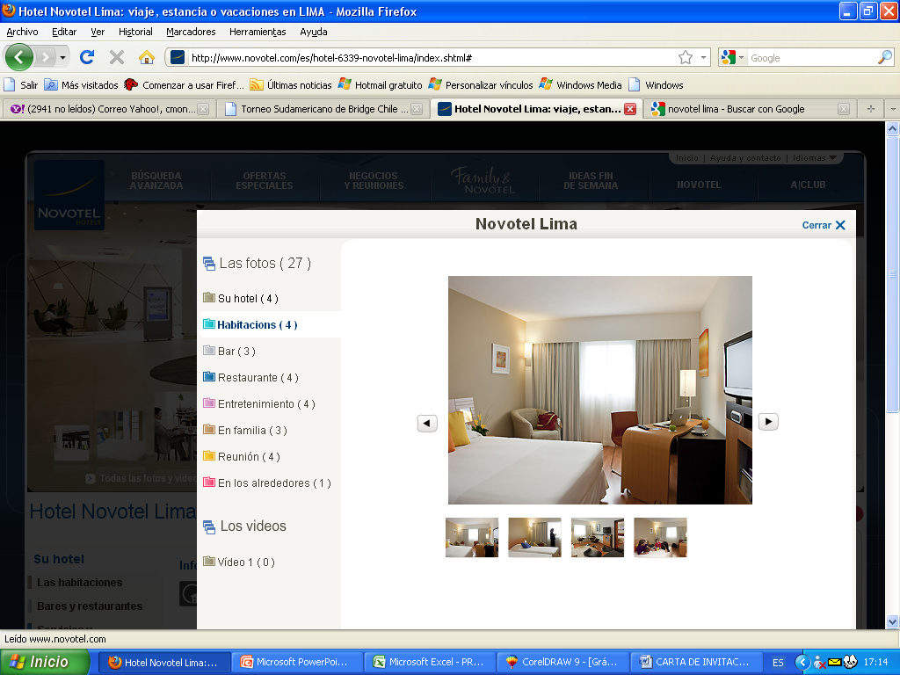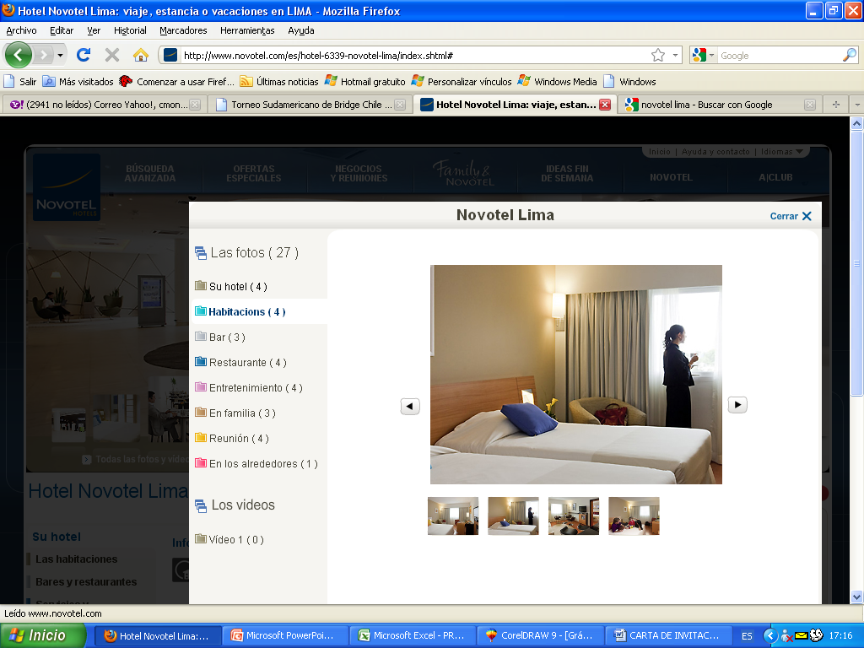
Víctor Andrés Belaunde 198 San Isidro
LIMA 27 LIMA PERU Tel (+51)1/3159999 Fax (+51)1/3159900

Valor de habitaciones:

- Standard (simple o doble) US$ 140.00

- Suite (simple) US$ 195.00

- Suite (doble) US$ 215.00

- Los valores son diarios, no incluye impuestos, con desayuno incluido. Los extranjeros que presenten su pasaporte al momento del check in estarán exentos de impuestos.
- Hora de Check in: 14 hrs., Check out: 12 hrs.

Reservas:

- La reserva de las habitaciones deberá ser realizada directamente por el participante con el servicio del Hotel.
- Al momento de solicitar la reserva, el participante deberá identificarse que es miembro del grupo del Torneo Bolivariano de Bridge. Esta información le permitirá gozar de las tarifas corporativas mencionadas anteriormente.


Av. Jorge Basadre 325,
San Isidro, Lima 27 – PerúTeléfono: (51-1) 221-0001
Fax: (51-1) 222-5030Mail tallanes@hoteltallanes.com.pe
Web hoteltallanes.com.pe

Valor de habitaciones:

- Standard (simple) US$ 110.00

- Standard (doble) US$ 130.00

- Suite Ejecutiva King US$ 150.00

- Suite Ejecutiva Doble US$ 170.00

  - Cama adicional US$ 40.00

- Las Suite Ejecutivas (king y doble) cuentan adicionalmente con sofá-cama. Hora de Check in: 14 hrs., Check out: 12 hrs.

Reservas:

- La reserva de las habitaciones deberá ser realizada directamente por el participante con el servicio del Hotel.
- Al momento de solicitar la reserva, el participante deberá identificarse que es miembro del grupo del Torneo Bolivariano de Bridge. Esta información le permitirá gozar de las tarifas corporativas mencionadas anteriormente.

II. TORNEOS (FIXTURE)

- TORNEO DE PAREJAS

Domingo 01 de Agosto
10:30 hrs.
15:00 hrs.

- TORNEO DE EQUIPOS

Lunes 02 Agosto | 1º Sesión
11:00 -13:15 1-1
14:10 -16:25 1-2
17:00 -19:15 1-3
19:40 -21:55 1-4
Martes 03 Agosto | 2º Sesión
11:00 -13:15 1-5
14:10 -16:25 1-6
17:00 -19:15 1-7
19:40 -21:55 1-8
Jueves 05 Agosto | 3º Sesión
11:00 -13:15 1-9
14:10 -16:25 1-10
17:00 -19:15 1-11
19:40 -21:55 1-12
Viernes 06 Agosto | Semifinales
14:10 -16:25 SF-1
17:00 -19:15 SF-2
Sábado 07 Agosto | Finales
11:00 -13:15 F-1
14:10 -16:25 F-2
17:00 -19:15 F-3

- TORNEOS PARALELOS

Lunes 02 Agosto | 1º Sesión
POOL | 15:30 hrs.
Martes 03 Agosto | 2º Sesión
POOL | 15:30 hrs.
Miércoles 04 Agosto | Torneo Mixto Internacional
 | 15:30 hrs.
Jueves 05 Agosto | 3º Sesión
POOL | 15:30 hrs.
Viernes 06 Agosto | 4º Sesión
POOL | 15:30 hrs.
Sábado 07 Agosto | Pool Final
 | 15:30 hrs.

III. EVENTOS

- Reunión de Capitanes

- Fecha: Lunes 02 de agosto a las 10:00 hrs.
- Lugar : Club de Bridge del Perú

- Cóctel de Bienvenida y Presentación de Equipos:

- Fecha: Domingo 01 de agosto a las 19:00 hrs.
- Lugar : Casa de la Sra. Rosario Chocano

- Paseo

- Fecha: miércoles 04 de agosto a las 19:00 hrs.
- Lugar: Parque de las Aguas

  - Cena de Premiación:

- Fecha: Sábado 07 de agosto a las 21:00 Hrs.
- Lugar : Club de Bridge del Perú

IV. COSTO E INSCRIPCIONES

- Valor por participación:
US$ 350.00

- Este costo incluye :
  - Recojo del aeropuerto hasta su alojamiento.
  - Derecho a participar en el torneo de parejas, equipos e internacional.
  - Participación en el cóctel de bienvenida, paseo y cena de premiación.

- Forma de pago:
BANCO INTERNACIONAL DEL PERU – INTERBANK
Código Swift: B I N P P E P L
Carlos Villarán 140 Santa Catalina - La Victoria Lima Perú.

Beneficiario:
CLUB DE BRIDGE DEL PERU CTA US$ N°200-3000381036
DIRECCIÓN. Av. Jorge Basadre 574 – San Isidro

Nota: Después de efectuado el deposito a la cuenta corriente, por favor enviar el voucher con sus datos correspondiente, para hacer efectiva su inscripción.

- Ficha de Inscripción:

- Se enviará como archivo adjunto la Ficha de Inscripción, una vez ingresada la información de su equipo, remitirla por e-mail a bridgeperu@gmail.com.

V. INFORMES

Para mayor información o cualquier consulta por favor
contactarse al mail bridgeperu@gmail.com

